Laporan Praktikum PHP Dasar, Fungsi, dan Array

Nama : Muhammad Jimmi Alkadri

Nim : 707012500012

Kelas : SIKC 49-04

MK : Pemrograman Web
Tujuan Praktikum
1. Memahami Sintaks Dasar PHP
2. Mampu Menggunakan Variabel dan Operator dalam PHP
3. Mampu Mengimplementasikan Percabangan dalam PHP
4. Mampu Mengimplementasikan Perulangan dalam PHP
5. Memahami apa itu fungsi dalam bahasa PHP
6. Memahami argumen-argumen yang terdapat di dalam fungsi bahasa PHP
7. Mampu membuat fungsi yang dapat mengembalikan nilai dalam bahasa PHP

Alat dan Bahan
Untuk menjalankan modul ini, diperlukan komputer atau laptop dengan sistem operasi Windows, minimal prosesor 1 GHz, RAM 2GB (disarankan 4GB atau lebih), serta ruang penyimpanan kosong minimal 1GB untuk instalasi XAMPP. Perangkat lunak yang digunakan
meliputi XAMPP sebagai server lokal, serta teks editor atau IDE seperti Notepad++, VS Code,
Sublime Text, atau PHPStorm untuk menulis kode PHP. Selain itu, browser web seperti Google Chrome, Mozilla Firefox, atau Microsoft Edge diperlukan untuk menjalankan dan menguji skrip PHP. Bahan yang dibutuhkan mencakup installer XAMPP, file kode dasar PHP berisi sintaks dasar, variabel, operator, percabangan, dan perulangan, serta file HTML dan PHP untuk menguji integrasi PHP dalam halaman web. Jika ingin mempelajari penggunaan PHP dengan database, diperlukan database MySQL sebagai opsi tambahan. Dengan alat dan bahan ini, proses instalasi dan pemrograman dasar PHP dapat berjalan dengan lancar.

Langkah-langkah
- Langkah 1: Menentukan Kandidat Tipe Telur (P) Karena uang N harus habis dibelikan tipe P, maka langkah pertama adalah memecah angka N untuk mencari tahu angka prima apa saja yang bisa membagi habis N. (Contoh: Jika modal N adalah 60, maka angka prima yang bisa membaginya pas tanpa sisa adalah 2, 3, dan 5. Ketiga angka inilah kandidat kita).
- Langkah 2: Memahami Rumus Total Telur Tipe telur P dijual seharga P rupiah per kemasan, dan di dalam 1 kemasan terdapat isi telur sebanyak P x P butir. Jika Pak Dengklek menggunakan uang N untuk membeli telur tipe P, ia akan mendapatkan kemasan sebanyak pembagian uang dengan harganya. Rumus total telur yang ia dapatkan adalah: $\frac{N}{P} \times (P \times P) = N \times P$ (Intinya: Total butir telur yang akan dimiliki Pak Dengklek selalu sama dengan Modal (N) dikalikan dengan Tipe Telur (P)).

- Langkah 3: Mencari Variasi Ukuran Kemasan (s x t) Menyusun semua butir telur menjadi formasi s x t memiliki makna yang sama persis dengan mencari faktor pembagi dari angka total telur tersebut. (Contoh: Jika total telur ada 12 butir, formasi kemasan yang pas tanpa sisa adalah 1x12, 2x6, 3x4, 4x3, 6x2, dan 12x1. Totalnya ada 6 variasi formasi).
- Langkah 4: Trik Rahasia Matematika (Faktorisasi)
Mencari variasi formasi satu per satu akan membuat perhitungan terlalu lama. Rahasianya ada pada "berapa kali sebuah modal bisa dibagi oleh angka prima penyusunnya". Ini disebut mencari jumlah pangkat kemunculan.
(Contoh modal N = 60. Rinciannya: 60 itu bisa dibagi 2 sebanyak dua kali, dibagi 3 sebanyak satu kali, dan dibagi 5 sebanyak satu kali. Dalam bahasa matematika: $60 = 2^2 \times 3^1 \times 5^1$).
Ingat Langkah 2? Total telur adalah perkalian antara N dan P. Artinya, ketika kita memilih angka P, kita sebenarnya sedang menambahkan jumlah pembagian (pangkat) dari angka tersebut sebanyak 1.
Agar variasi formasi kemasan bisa meledak menjadi angka yang paling maksimal, aturan matematikanya cuma satu: Tambahkan angka 1 pada nilai kemunculan (pangkat) yang paling kecil/sedikit.
- Langkah 5: Kesimpulan Akhir (Menentukan Pemenang) Kita tinggal melihat rincian pemecahan angka awal N tadi. (Dari N = 60 tadi, pangkat angka 2 ada dua, pangkat angka 3 ada satu, dan pangkat angka 5 ada satu). Mana pangkat yang paling kecil? Jawabannya ada pada angka 3 dan angka 5 (karena sama-sama hanya muncul 1 kali). Karena ada nilai yang berimbang, kita kembali ke aturan awal Pak Dengklek: jika seri, pilih angka prima yang paling kecil. Maka, jawabannya adalah tipe telur 3.
Hasil dan Dokumentasi Program
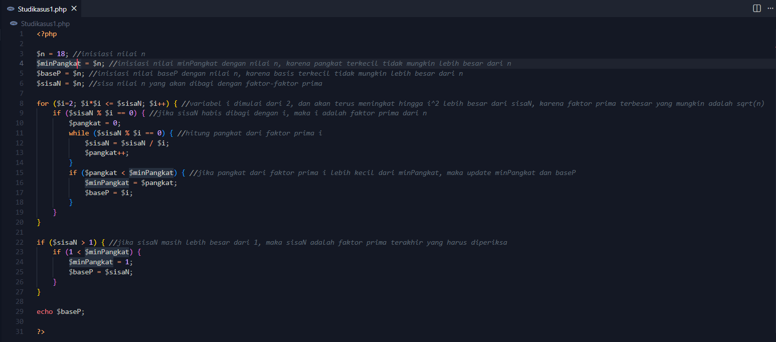
Studikasus1
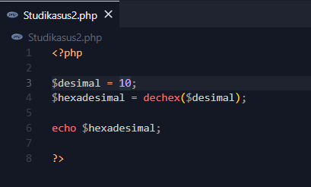
Studikasus2

Analisis dan Pembahasan
Pada praktikum modul 2 ini, mahasiswa mempelajari dasar-dasar pemrograman PHP yang meliputi sintaks dasar, penggunaan variabel, operator, percabangan, perulangan, fungsi, serta array. Melalui praktikum ini, mahasiswa dapat memahami bagaimana PHP digunakan sebagai bahasa pemrograman sisi server untuk memproses logika program dan menampilkan hasilnya pada halaman web.
Dalam studi kasus yang diberikan, permasalahan utama adalah menentukan tipe telur yang paling optimal berdasarkan modal uang yang dimiliki oleh Pak Dengklek. Modal yang dimiliki dinyatakan dengan variabel N, sedangkan tipe telur dinyatakan dengan P yang merupakan bilangan prima yang dapat membagi habis nilai N. Dengan pendekatan ini, program dapat menentukan kandidat tipe telur yang memungkinkan untuk dibeli tanpa menyisakan uang.
Selanjutnya dilakukan analisis terhadap jumlah telur yang diperoleh. Setiap kemasan telur tipe P memiliki harga P rupiah dengan jumlah isi P × P butir telur. Jika seluruh modal digunakan, maka jumlah kemasan yang dapat dibeli adalah N / P, sehingga total telur yang diperoleh menjadi N × P. Dari perhitungan ini dapat dilihat bahwa semakin besar nilai P yang dipilih, maka total telur yang dihasilkan juga akan berubah sesuai dengan hasil perkalian tersebut.
Langkah berikutnya adalah menentukan jumlah kemungkinan susunan telur dalam bentuk s × t. Proses ini pada dasarnya adalah mencari faktor-faktor dari total telur yang diperoleh. Semakin banyak faktor yang dimiliki suatu bilangan, maka semakin banyak kemungkinan susunan telur yang dapat dibuat. Untuk mempercepat proses pencarian faktor, digunakan konsep faktorisasi prima, yaitu memecah suatu bilangan menjadi perkalian bilangan-bilangan prima.
Melalui faktorisasi tersebut dapat diketahui berapa kali suatu bilangan prima muncul dalam faktor penyusun angka tersebut. Strategi yang digunakan adalah menambahkan nilai pangkat pada bilangan prima yang memiliki kemunculan paling kecil. Dengan cara ini, jumlah faktor dari total telur akan menjadi lebih banyak sehingga variasi susunan telur juga meningkat.
Apabila terdapat lebih dari satu bilangan prima dengan pangkat yang sama kecilnya, maka dipilih bilangan prima yang nilainya paling kecil sesuai dengan aturan pada soal. Dengan menggunakan logika ini, program dapat menentukan tipe telur terbaik secara lebih efisien tanpa harus menghitung seluruh kemungkinan secara manual.
Melalui implementasi program PHP pada praktikum ini, mahasiswa dapat memahami bagaimana konsep matematika seperti faktorisasi prima dapat diterapkan dalam pemrograman untuk menyelesaikan suatu permasalahan secara lebih efektif dan efisien.

Kesimpulan
Berdasarkan praktikum yang telah dilakukan, dapat disimpulkan bahwa bahasa pemrograman PHP dapat digunakan untuk mengimplementasikan berbagai konsep dasar pemrograman seperti variabel, percabangan, perulangan, serta fungsi dalam menyelesaikan suatu permasalahan logika.
Melalui studi kasus yang diberikan, proses pemilihan tipe telur terbaik dapat dilakukan dengan memanfaatkan konsep pembagian bilangan, faktorisasi prima, dan perhitungan jumlah faktor dari suatu bilangan. Pendekatan ini memungkinkan perhitungan dilakukan dengan lebih cepat meskipun nilai modal yang digunakan sangat besar.
Selain itu, praktikum ini juga membantu mahasiswa memahami bagaimana menggabungkan konsep matematika dengan logika pemrograman dalam membangun solusi yang lebih efisien. Dengan demikian, tujuan praktikum untuk memahami dasar-dasar PHP serta penerapannya dalam pemecahan masalah dapat tercapai dengan baik.

